BMW X3 (E83) 20032010
Sans navigationet Sans ampli DSP
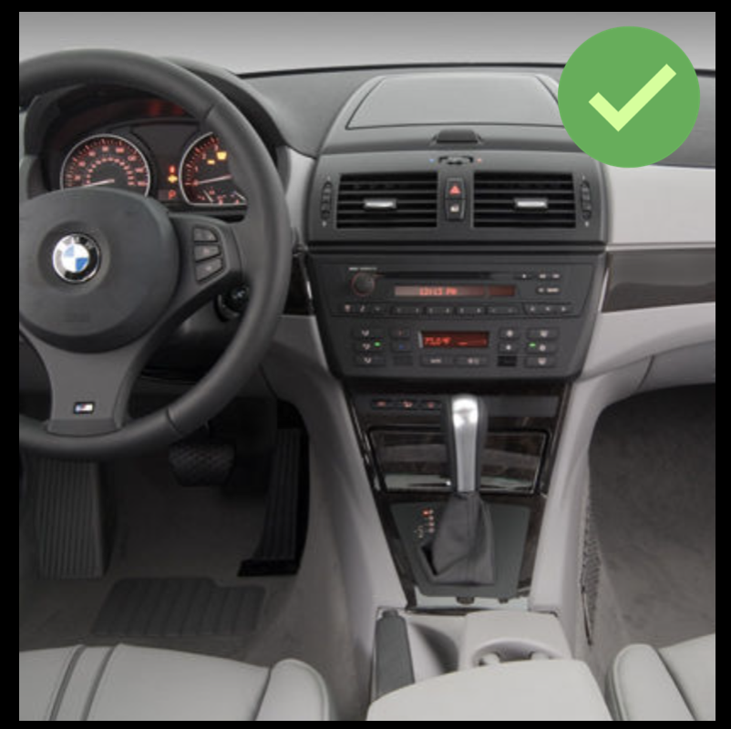
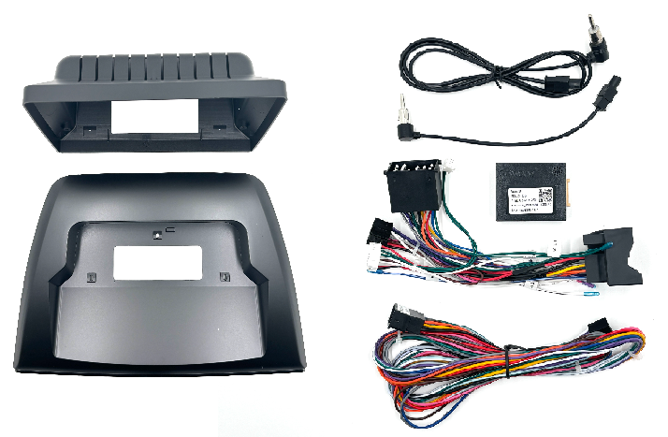

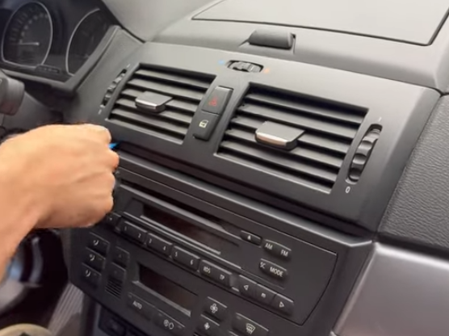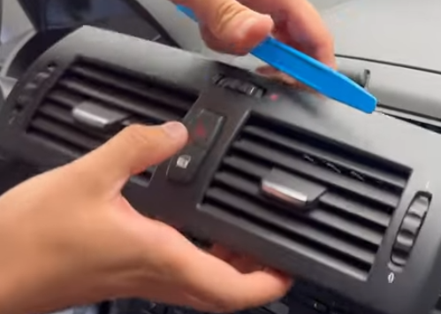
A l’aide d’un outil déclipser les aérateurs
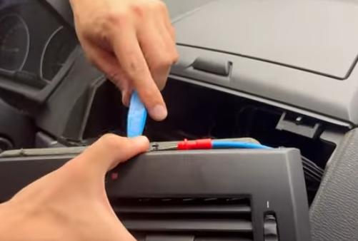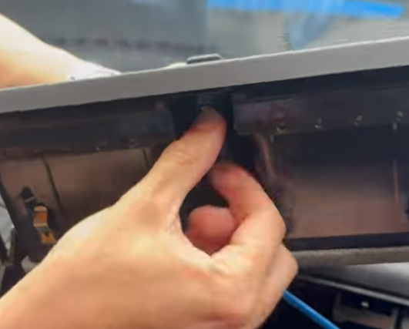
Sur l’arrière des aérateurs déclipser le câble Bleu et déconecter le bouton de warning
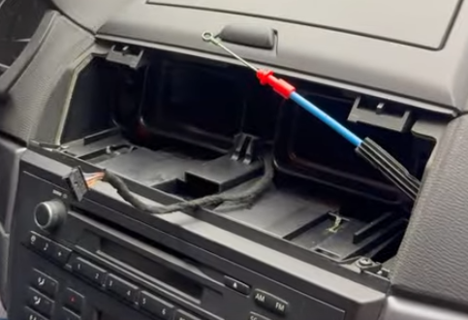
Et enlever les aérateurs.
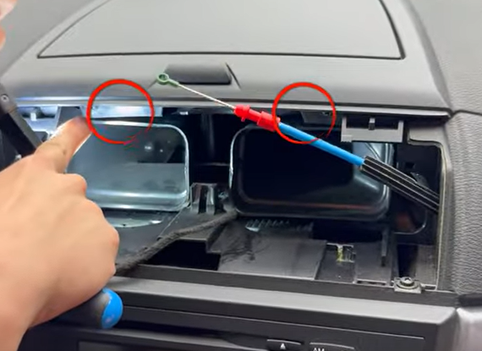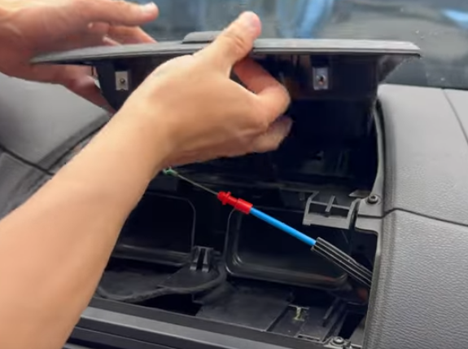
Dévisser le 2 vis 6 pans et enlever le vide-poche.
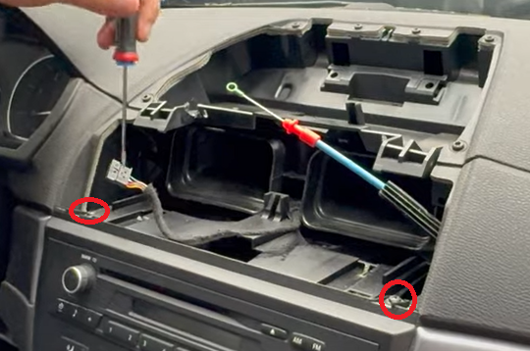
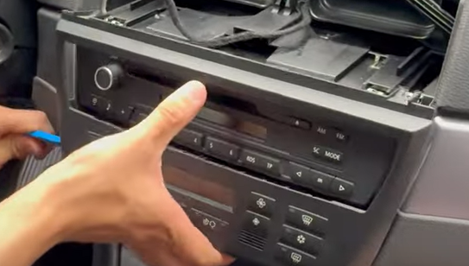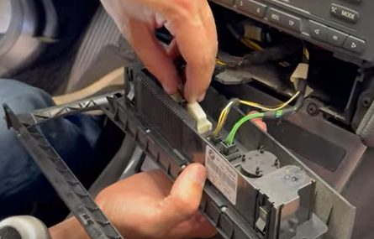

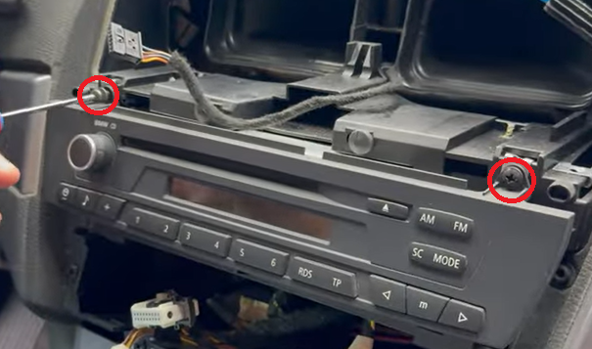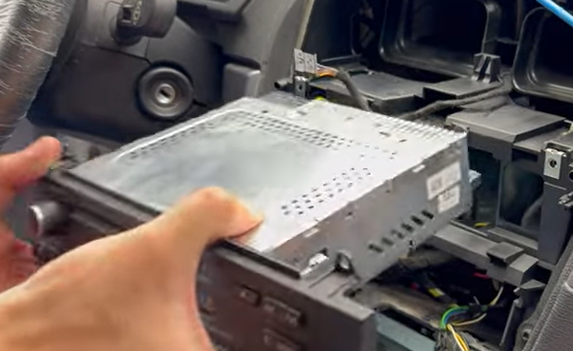

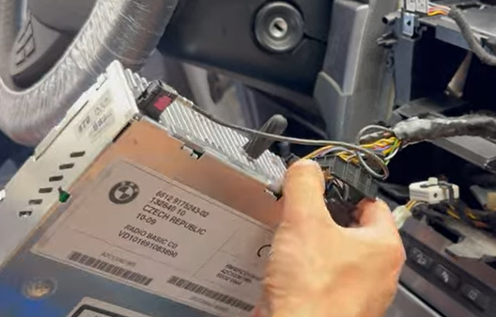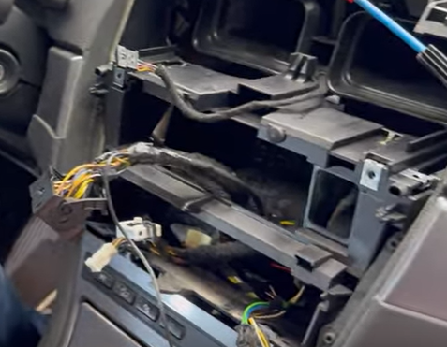

Installer l’antenne GPS, le micro et connecter, l’adaptateur d’antenne l’adaptateur USB…

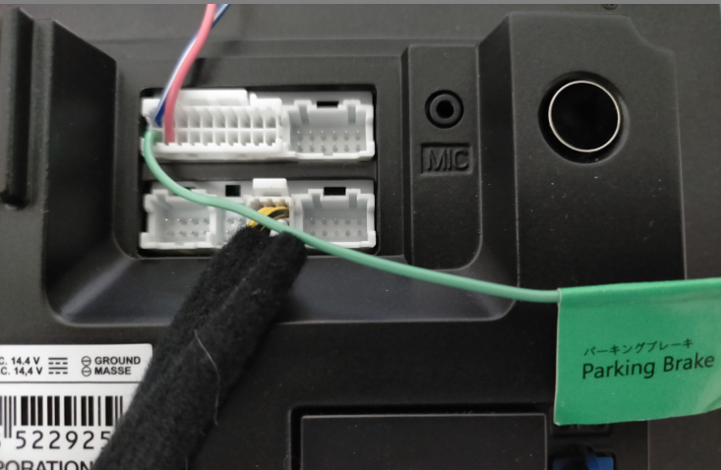
Important bien connecter le fil Vert (Parking Brake) au frein à main ou à la masse.
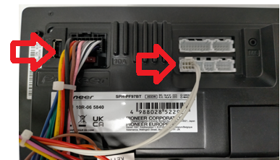
Connecter le faisceau de l’autoradio ainsi que les fils de Can bus à l’autoradio et brancher l’interface Can Bus.
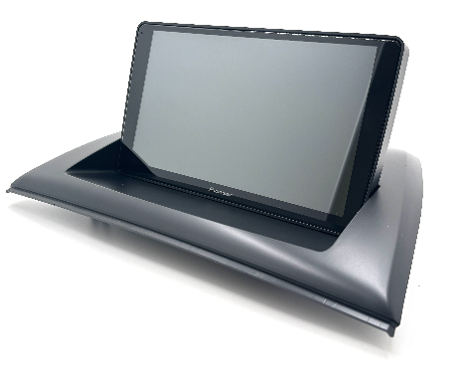
Fixer l’autoradio à la façade avec les 4 vis fournis avec l’autoradio ainsi que les 2 pattes fournis avec le kit.

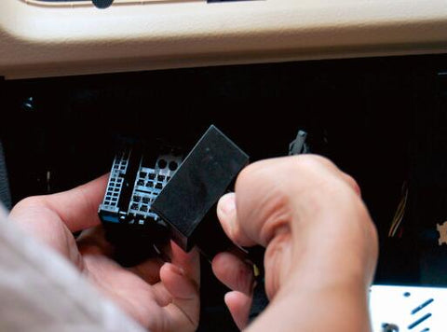
Brancher le connecteur du véhicule au faisceau de l’autoradio.
Mettre en place l’écran et remonter les différents éléments démontés

Programmation commande au volant :
Avec adaptateur Raise BMW X3 2006-2010
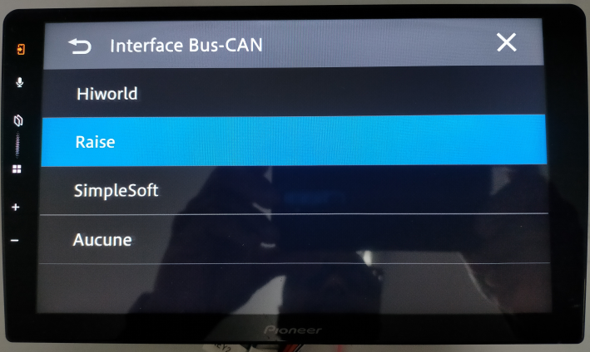
Montage terminé
